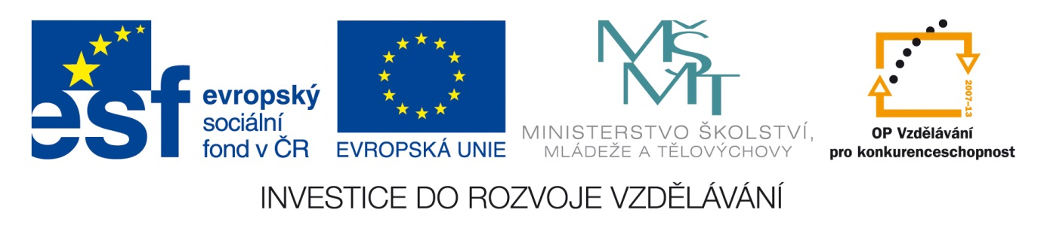
Vláda Marie Terezie a Josefa II.

Název školy: | Základní škola Zaječí, okres Břeclav  Školní 402, 691 05, příspěvková organizace
Číslo projektu: | CZ.1.07/1.4.00/21.1131
Autor: | Mgr. Jitka Vydrová
Datum vytvoření: | 12.2.2013
Ověření ve výuce: | 18. 6. 2013
Šablona: | V/2
Sada: | 4
Název materiálu: | VY_52_INOVACE_4/30_VLÁDA MARIE TEREZIE A JOSEFA II.
Předmět: | Vlastivěda
Ročník: | 4. ročník
Klíčová slova: | Marie Terezie, Josef II., osvícenství, toleranční patent, národní obrození.
Anotace: | Pracovní list shrnuje poznatky získané během hodin vlastivědy. Pracovní list je určen k samostatné práci. Pracovní list obsahuje i řešení.
Použité zdroje: | Harna, J.:Vlastivěda- Obrazy ze starších českých dějin. Praha: Alter, 2011. ISBN 978-80-7245-228-6.  Obrázky jsou dostupné z galerie programu MS Office Word 2010.

VLÁDA MARIE TEREZIE A JOSEFA II.
- Marie Terezie byla dcerou habsburského císaře:
- Karla VI.
- Rudolfa II.
- Ferdinanda II.

- Marie Terezie si uvědomila, že v zemi upadá vzdělanost, a proto se rozhodla, že vydá nařízení o __________________________________________

- Napiš alespoň 3 změny, které Marie Terezie v habsburské říši provedla: ___________
__________________________________________________________________________________________________________________________________________
- Marie Terezie měla celkem 16 dětí. Nejstarší syn, který se stal už za jejího života spoluvladařem, se jmenoval: _______________________
- Tento panovník byl přesvědčen, že je potřeba lidi „osvítit věděním“, proto se mu říká ________________________ panovník.
- Jak se snažil omezit moc církve? ___________________________________________
_____________________________________________________________________
- Syn Marie Terezie uskutečnil za své vlády mnoho změn, např.: ___________________
__________________________________________________________________________________________________________________________________________
- Významným činem Josefa II. bylo, že zavedl tzv. ______________________________
________________________ , který umožňoval náboženskou svobodu. Lidé už nemuseli povinně vyznávat katolickou víru.
- Syn Marie Terezie zavedl také jednotný jazyk pro všechny - _____________________
- Na obranu českého jazyka ale vystoupili tzv. ___________________________, kteří vydávali knihy v českém jazyce a překládali do češtiny řadu významných děl.
- Vznikaly učebnice českého jazyka a připravoval se slovník, velkou roli sehrálo i české divadlo. Jednalo se především o scény, které putovaly od města k městu. Těmto scénám se říkalo k______________________ divadla. Období, kdy se vlastenci snažili o to, aby čeština neupadla v zapomenutí se nazývá ___________________________
_______________________________

- Vyjmenuj královské rody, které se vystřídaly na českém trůně.

VLÁDA MARIE TEREZIE A JOSEFA II. - ŘEŠENÍ
- Marie Terezie byla dcerou habsburského císaře:
- Karla VI.
- Rudolfa II.
- Ferdinanda II.

- Marie Terezie si uvědomila, že v zemi upadá vzdělanost, a proto se rozhodla, že vydá nařízení o zavedení povinné školní docházky.

- Napiš alespoň 3 změny, které Marie Terezie v habsburské říši provedla: podařilo se jí rozvinout výrobu, omezit moc šlechty, robota mohla trvat nejdéle 3 dny v týdnu, zavedení řádných soudů, výstavba silnic, zavedení povinné školní docházky.
- Marie Terezie měla celkem 16 dětí. Nejstarší syn, který se stal už za jejího života spoluvladařem, se jmenoval: Josef II.
- Tento panovník byl přesvědčen, že je potřeba lidi „osvítit věděním“, proto se mu říká osvícenský panovník.
- Jak se snažil omezit moc církve? Zrušil mnoho klášterů, nechal jen ty, které sloužily výuce a péči o chudé.
- Syn Marie Terezie uskutečnil za své vlády mnoho změn, např.: zrušil nevolnictví, poddaní se mohli volně stěhovat, mohli si svobodně vybrat řemeslo, nadaní žáci mohli studovat.
- Významným činem Josefa II. bylo, že zavedl tzv. toleranční patent, který umožňoval náboženskou svobodu. Lidé už nemuseli povinně vyznávat katolickou víru.
- Syn Marie Terezie zavedl také jednotný jazyk pro všechny – němčina.
- Na obranu českého jazyka ale vystoupili tzv. vlastenci, kteří vydávali knihy v českém jazyce a překládali do češtiny řadu významných děl.
- Vznikaly učebnice českého jazyka a připravoval se slovník, velkou roli sehrálo i české divadlo. Jednalo se především o scény, které putovaly od města k městu. Těmto scénám se říkalo kočovná divadla. Období, kdy se vlastenci snažili o to, aby čeština neupadla v zapomenutí, se nazývá České národní obrození.
- Vyjmenuj královské rody, které se vystřídaly na českém trůně.

PŘEMYSLOVCI
LUCEMBURKOVÉ
JAGELLONCI
HABSBURKOVÉ

